**新桥街道中心幼儿园中三班幼儿4.29日活动状况记录表**

**来园情况：**

今日周二，晴，22位小朋友都入园！ 先入园的小朋友先将自己的雪花片半成品—鳄鱼继续完工，有的人装上四肢，有的人装上了嘴巴，不一会功夫，几条小鳄鱼就完成了。

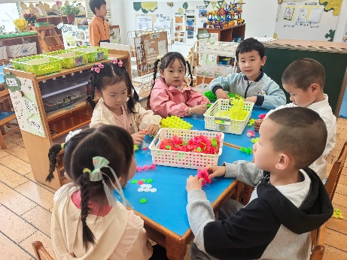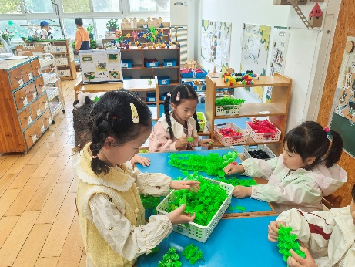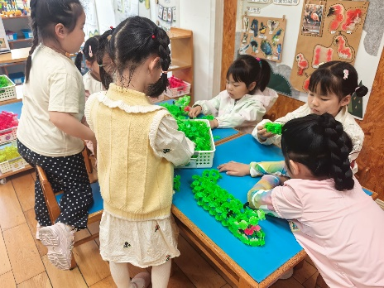

**集体活动：科学《我的手》**

这是一节观察、探究型的科学活动。每个人都有一双手，每双手都有手心和手背之分。我们人类能用手制作劳动工具是人类区别于动物的最本质特征。手的构造很复杂，有肌肉、筋、骨骼、皮肤、毛发、指甲等，每一个构造都有它特殊的作用，这些复杂的构造使人类的手能够灵活自如地做各种动作。本次活动主要通过幼儿自主观察、记录自己手的外部特征，观看骨骼图片了解手的内部构造，从而产生喜欢自己的手的情感。在今天的活动中，王浩宇、徐言昊、司睿、张谦益、李云皓、赵锦泽、黄文浩、万宇、孙晨希、许思冉、刁欣怡、黄曼汐、常佳怡、毛锦妍、郑沫苒、吴可馨、彭思浛、沈子煜、刘雨琦、万钰彤、喻梓悦、王木易等小朋友能仔细观察、比较、记录中，初步了解手的外部特征和内部构造。其中，李云皓、赵锦泽、万宇、孙晨希、许思冉、刁欣怡、黄曼汐、吴可馨、彭思浛、沈子煜、刘雨琦、万钰彤、王木易等小朋友能与同伴交流自己的发现，产生喜欢、保护自己手的情感。

